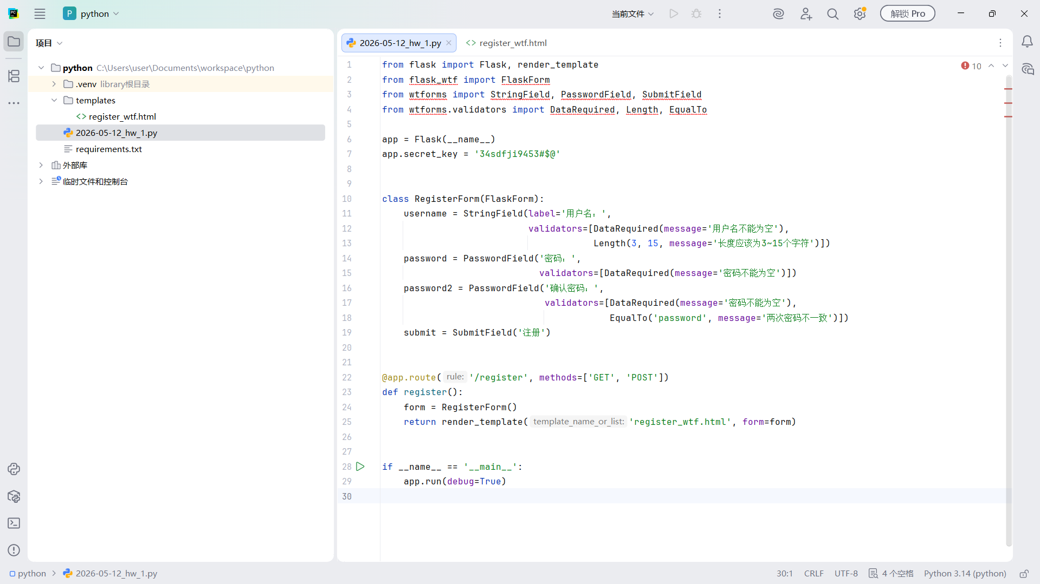
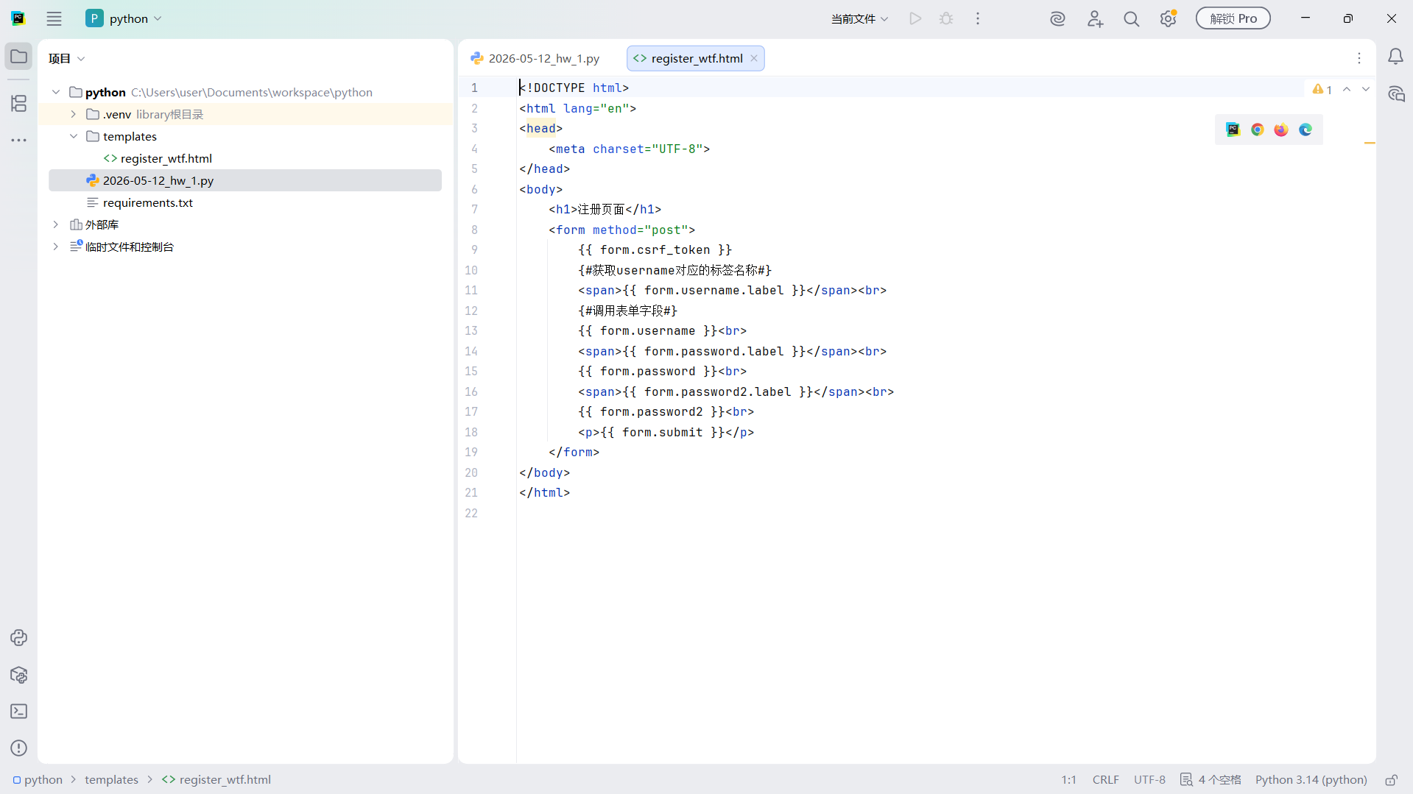
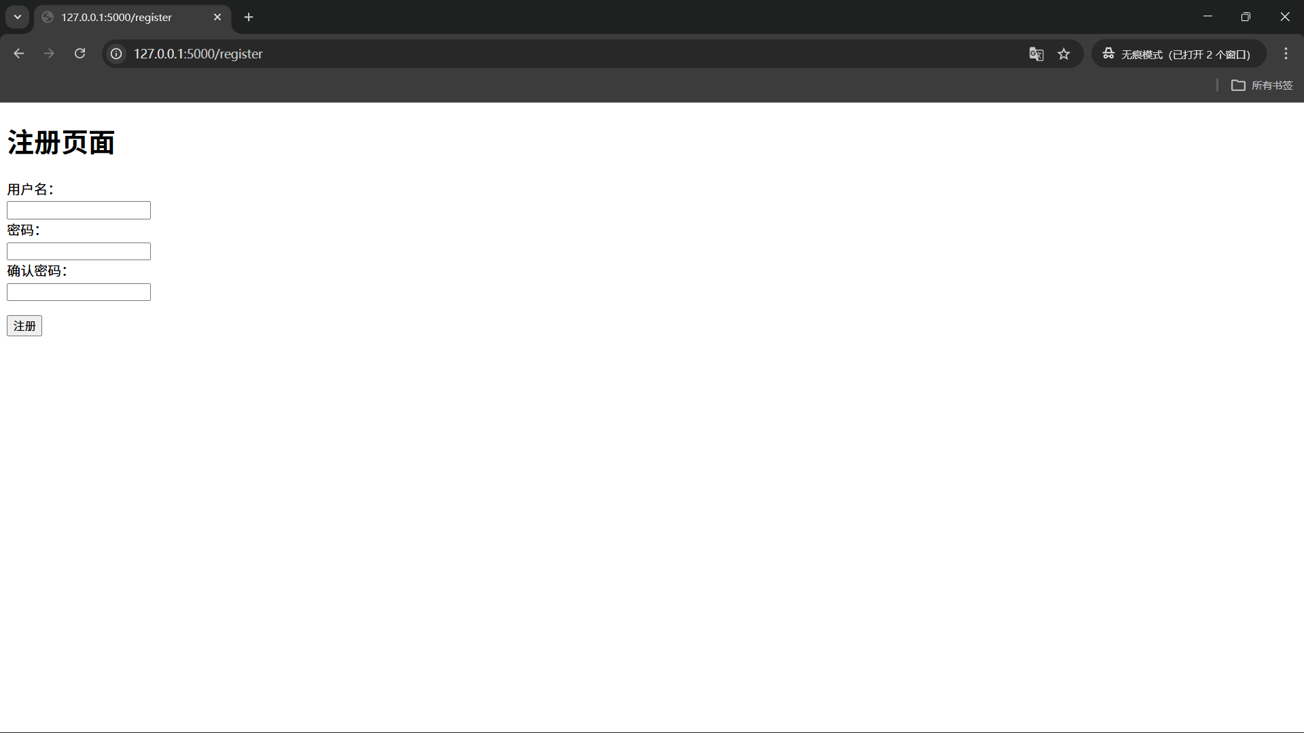
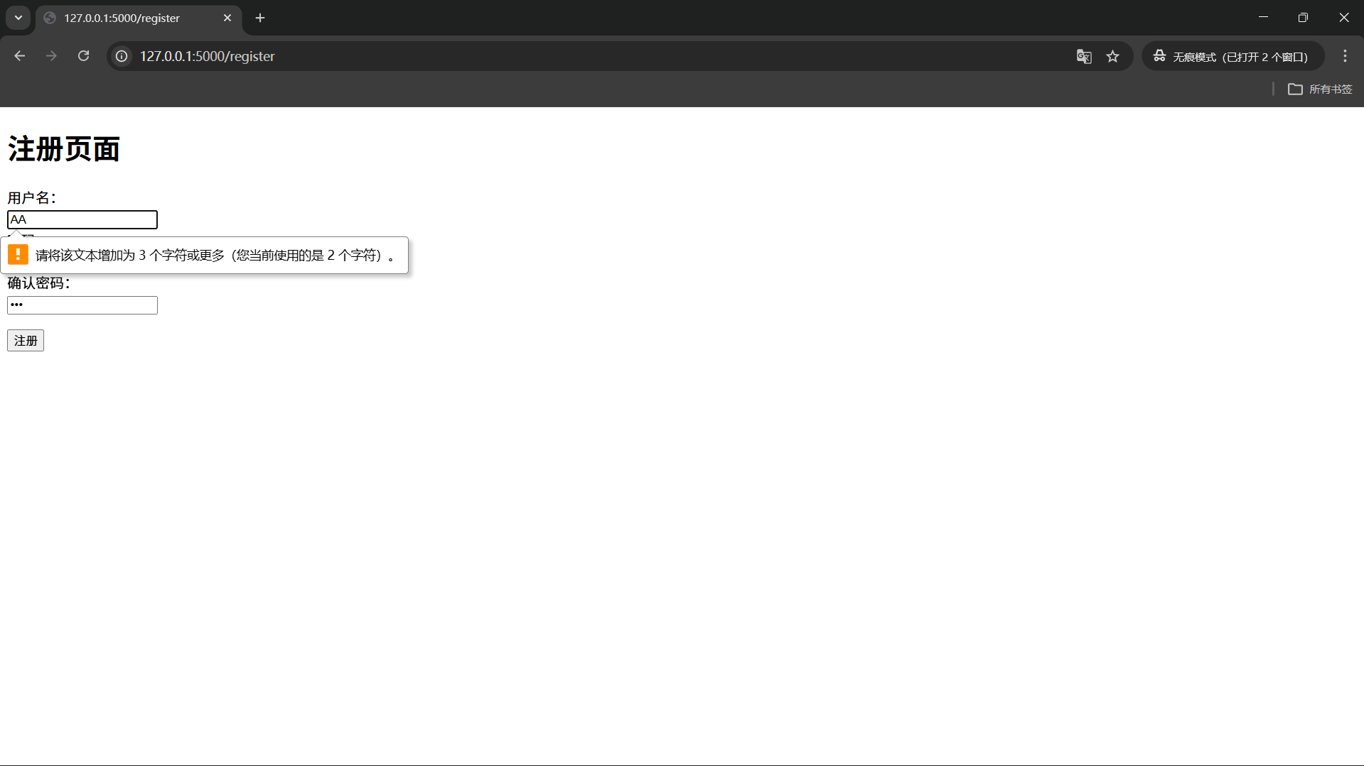
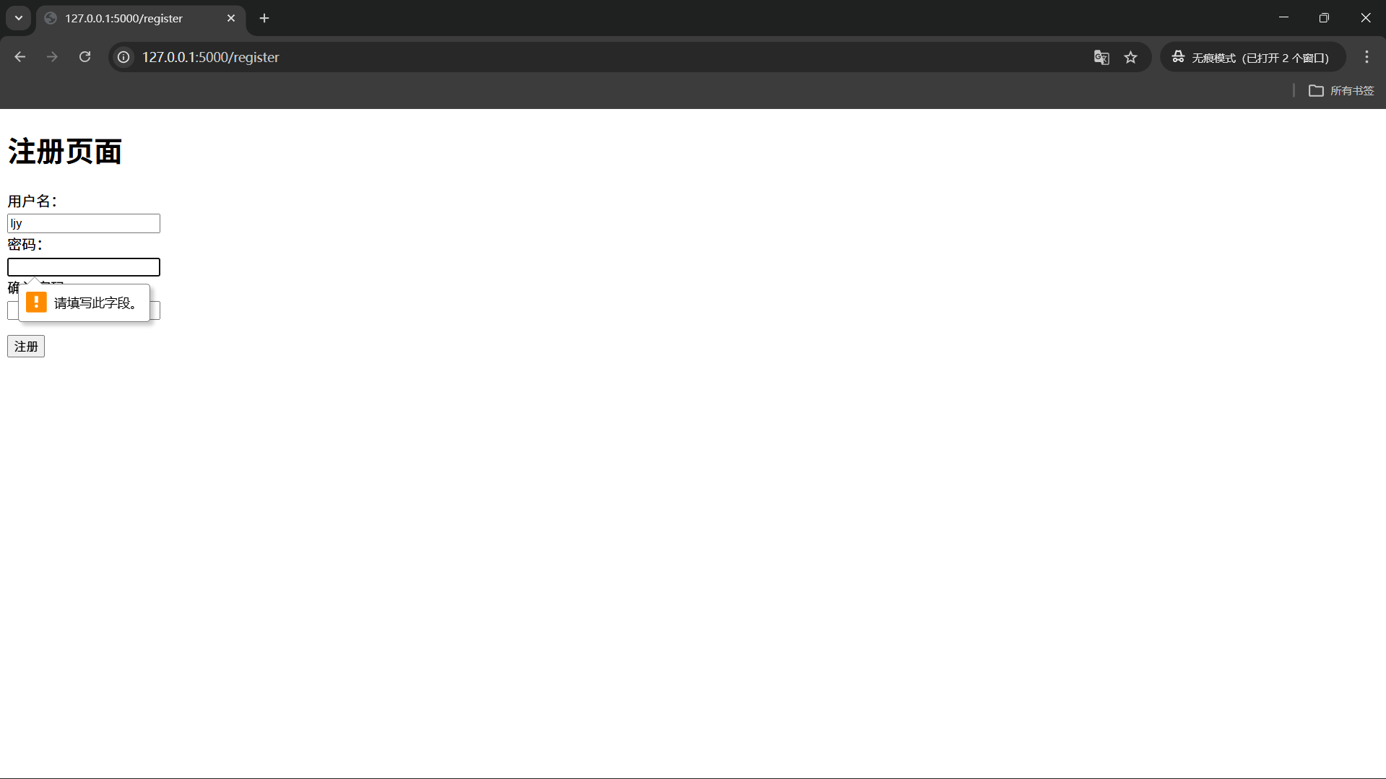
3.8 习题
一、填空题
- Flask程序中的模板文件默认存储在 templates 文件夹中。
- 自定义过滤器需要通过装饰器 @app.template_filter ，将其注册到过滤器列表中，以便在模板中使用。
- 使用render_template() 函数可以加载指定的模板文件。
- 在模板文件中，循环结构使用 endfor标识结束位置。
- 模板中的宏以 macro 标签标识开始位置。
二、判断题
- Flask程序的模板是文本文件。( √ )
- 在Jinja2中能够使用列表、字段和对象。(√ )
- 模板变量是一种特殊的占位符。(√)
- 一个模板变量只能使用一个过滤器。( × )
- 自定义过滤器实质上是Python函数。(√)
三、选择题
- 下列选项中，用于返回给定列表中一个随机元素的过滤器是( B )。
A. abs() B. random() C. safe() D. tojson()
- 下列选项中，关于模板中宏的说法错误的是( B )。
A. 宏可以传递多个参数 B. 宏可以有返回值 C. 宏以endmacro标识结束位置 D. 宏可以使用import或from...import语句导入
- 下列选项中，关于flash()函数说法错误的是( C )。
A. 当消息类别为message时，表示任何类型的消息 B. 当消息类别为error时，表示错误的消息 C. 当消息类别为info时，表示警告消息 D. 模板文件中使用get_flashed_messages()函数获取闪现消息
- 下列选项中，关于模板变量的描述说法错误的是( D )。
A. 模板变量的命名规则与Python变量的命名规则相同 B. 模板变量需要使用{{}}包裹 C. 模板变量是一种特殊的占位符 D. 模板变量名必须与视图函数中传递的关键字参数名称相同
- 下列选项中，关于模板继承的描述说法错误的是( D )。
A. 模板继承通过block和extends来实现 B. block用于标识与继承机制相关的代码块 C. extends用于指定子模板所继承的基模板 D. extends可以出现在子模板中的任意位置
四、简答题
- 简述如何自定义过滤器。
自定义过滤器的步骤如下：
- 使用 @app.template_filter('过滤器名称') 装饰器修饰一个 Python 函数；
- 该函数至少接收一个参数（即要过滤的变量值），并返回处理后的结果；
- 注册完成后，即可在模板中通过管道符 | 使用该过滤器，如 {{ 变量 | 过滤器名称 }}。

- 简述宏的定义与调用方法。
定义宏：在模板中使用 {% macro 宏名(参数1, 参数2, ...) %} ... {% endmacro %} 进行定义；
调用宏：
在同一模板中直接通过 {{ 宏名(参数值) }} 调用；
在其他模板中，先使用 {% import '宏文件.html' as 别名 %} 导入，再通过 {{ 别名.宏名(参数值) }} 调用；
或使用 {% from '宏文件.html' import 宏名 %} 导入后直接调用 {{ 宏名(参数值) }}。

